**Conferência BOM x Invoice**

Abrir Planilha de conferência de Invoice - Novo template: “***Check Invoice Template Rev5”***

- Colocar Invoices

**- ZPCS04**

Preencher Planta **-> Reloginho**

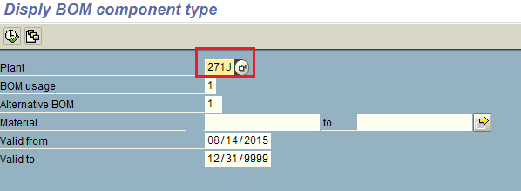

Salvar Excel

**- ZPCS12**

Colocar SKU / Planta / pp01 / Data (conforme abaixo) **-> Reloginho**

**NOVO LAYOUT: ZBOMXINV**

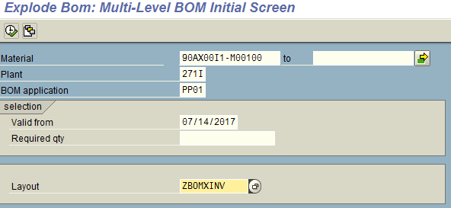

**Importante: Layout tem que ser o /CheckInv**

Salvar Excel

Abrir arquivo e excluir a coluna D em branco

Depois de todos os arquivos salvos, selecionar todas as **LINHAS** da aba ***“BOM Atual”*** e dar um SORT conforme abaixo:

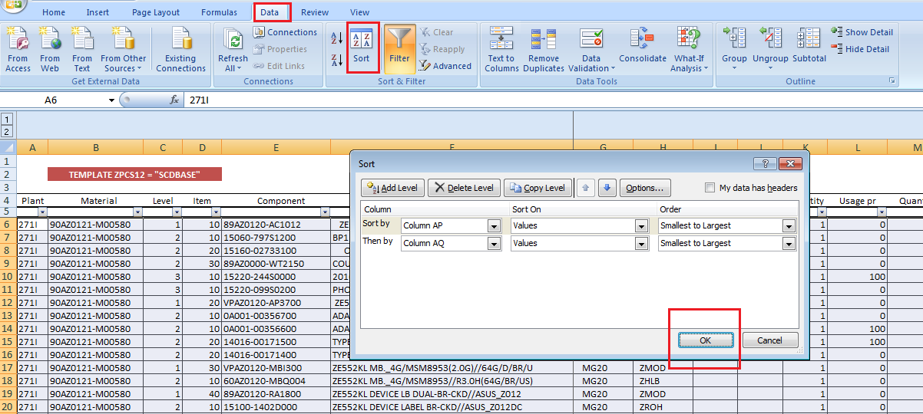

Checar se há algum shortage e enviar à Asus.